|  |  |  |  |
| --- | --- | --- | --- |
| |  |  |  | | --- | --- | --- | | ФЕДЕРАЛЬНАЯ СЛУЖБА ПО НАДЗОРУ В СФЕРЕ ЗАЩИТЫ ПРАВ ПОТРЕБИТЕЛЕЙ И БЛАГОПОЛУЧИЯ ЧЕЛОВЕКА  Филиал Федерального бюджетного учреждения здравоохранения «Центр гигиены и эпидемиологии в Свердловской области  в городе Красноуфимск, Красноуфимском, Ачитском и Артинском районах»  623300, Свердловская обл., г. Красноуфимск,  ул. Советская, 13  **тел.:** (34394) 7-59-43 **факс:** (34394) 7-59-43  **e-mail:** mail_07@66.rospotrebnadzor.ru  **http://**fbuz66.ru  E-mail: [mail_07@66.rospotrebnadzor.ru](mailto:mail_07@66.rospotrebnadzor.ru)  № ______________ от 16.06.2025 |  | Статья в СМИ  Главный врач филиала ФБУЗ  «Центр гигиены и эпидемиологии в  Свердловской области в городе Красноуфимск,  Красноуфимском, Ачитском и Артинском районах»  _______________ И.В. Шевелев | |

**Случаются ситуации, когда товар, который вы купили, оказался некачественным. Что делать в этом случае и куда звонить?**

Представьте, что вам только что пришлось выбросить недавно купленную бутылку молока. Вы приобрели ее в знакомом магазине рядом с домом, предусмотрительно проверив срок годности, но молоко в ней оказалось прокисшим. Это могло произойти по нескольким причинам. Например, на производстве могли нарушить технологический процесс или стерильность тары. При транспортировке бутылка могла получить незначительное повреждение, в результате чего нарушилась герметичность. В конце концов, продавец мог перебить маркировку товара после истечения срока годности.

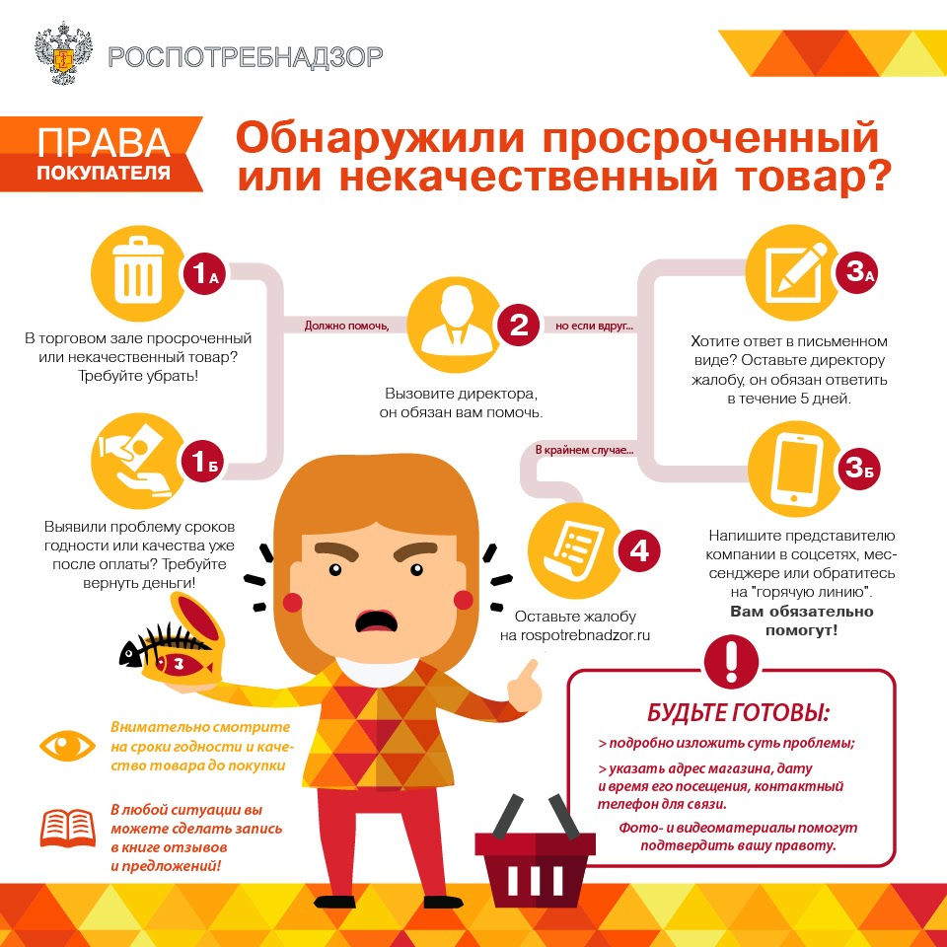

Для того чтобы все продукты на полках российских магазинов были безопасны, Роспотребнадзор регулярно проводит контрольные закупки, лабораторные исследования и химико-биологические экспертизы. Специалисты ведомства собирают все возможные данные о разных видах продукции, чтобы установить их соответствие обязательным требованиям. Результаты проверок выявляют случаи реализации небезопасных товаров – молока и молочных продуктов, консервов, овощей, кондитерских и кулинарных изделий, одежды, игрушек и других.

Данные о товарах, не соответствующих установленным требованиям, зафиксированы на государственном информационном ресурсе в сфере защиты прав потребителей ([ГИР ЗПП](http://zpp.rospotrebnadzor.ru/)). С ними можно ознакомиться в разделе «Продукция, не соответствующая обязательным требованиям». Также здесь размещены сведения о нарушениях: наименование, дата производства, производитель, показатели несоответствия и регион производства.

Помимо этого, на страницах ресурса можно оставить обращение с указанием факта нарушения [Закона о правах потребителей](https://www.rospotrebnadzor.ru/documents/details.php?ELEMENT_ID=3925). Каждый заявитель получает официальный ответ от Роспотребнадзора после проведенной проверки. Благодаря этому продукция в наших магазинах становится безопаснее, поскольку производители и продавцы знают, что осуществляется двойной контроль – и со стороны государства, и со стороны потребителей.

Если вы купили некачественный товар, увидели нарушение санитарных условий продажи, вам отказали в возврате некачественного продукта или предоставили некачественные услуги или продали небезопасные товары, обратитесь в Роспотребнадзор. Телефон единого консультационного центра: 8 (800) 555-49-43 (звонок бесплатный). Вместе мы сможем сделать продукцию на прилавках магазинов безопаснее.